Роз’єми для волоконно-оптичного кабеля
Термін |  | Зображення
FC | Ferrule Connector / Fiber Channel | 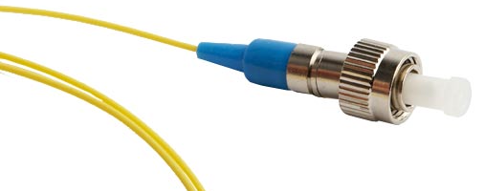
LC | Lucent Connector /  Little Connector | 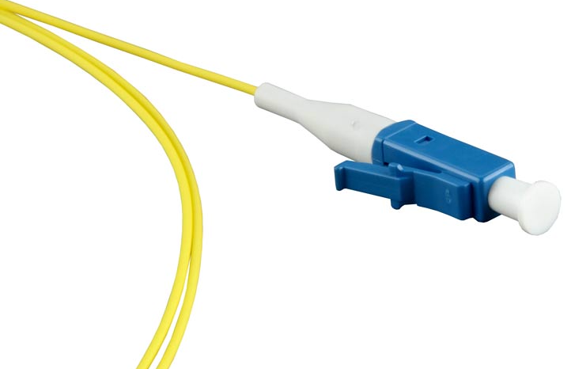  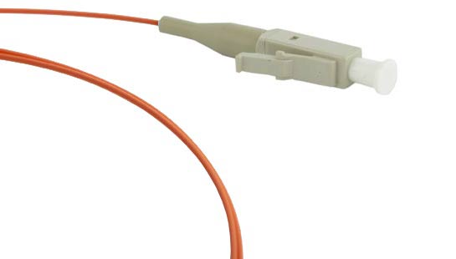
SC | Subscriber Connector /  Square connector /  Standard Connector | 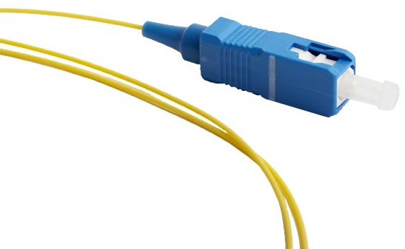  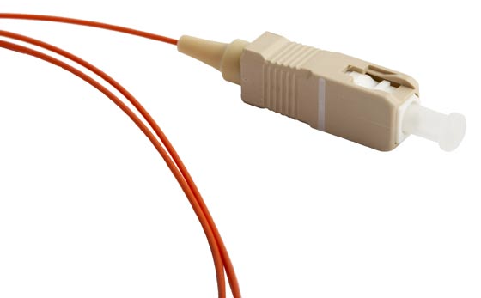
ST | Straight Tip | 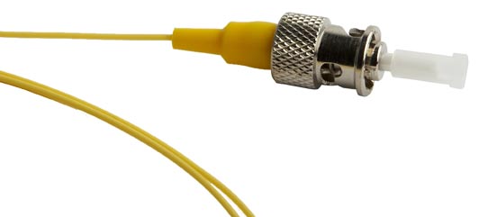  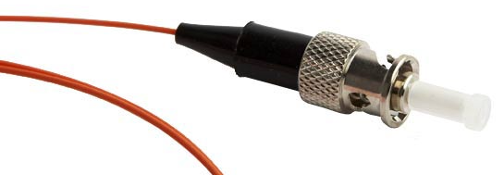
MT-RJ | Mechanical Transfer Registered Jack / Media Termination - recommended jac | 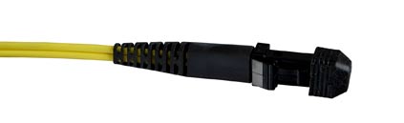
MIC (FDDI) |  | 